20.10 - 21.10.2017 Ответы

1 класс
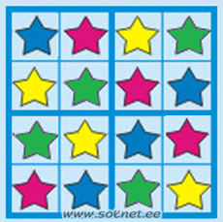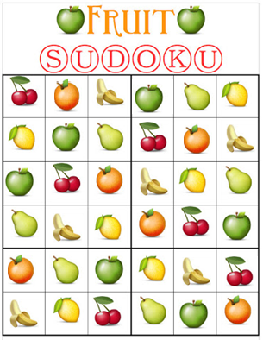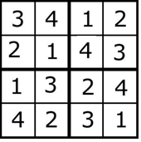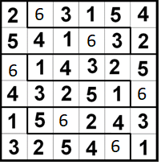
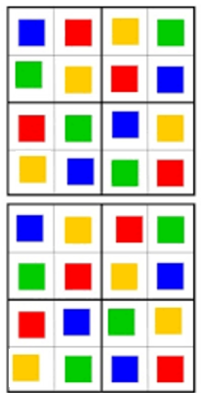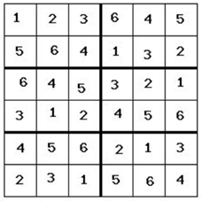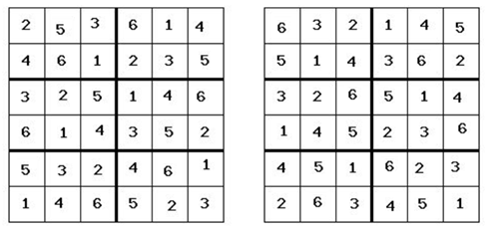
1 класс доп профи
2. 5 кубиков
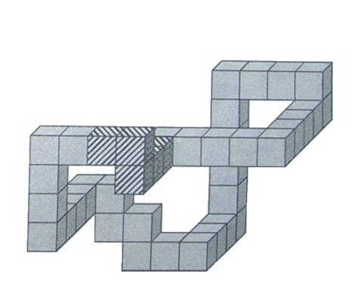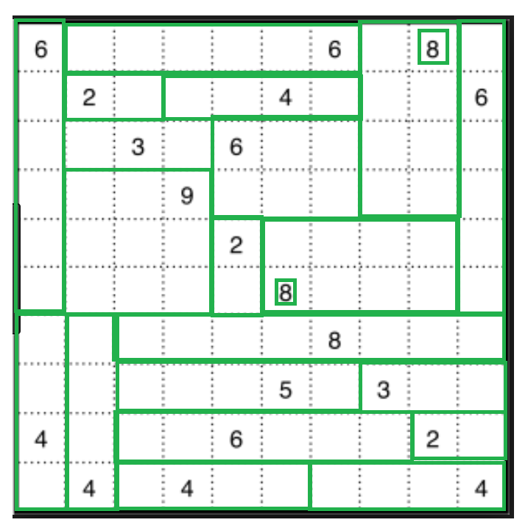
2 класс
- Полосатый, Старый, Рваный
- Рыбка, мишка, фонарик
- Курица мел, мюклы ручка, Финдус карандаш
- Финдус зерна
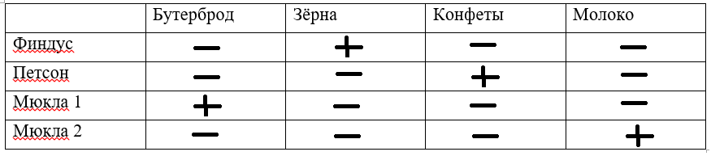
- 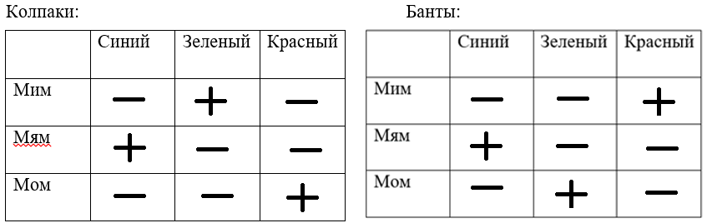
- 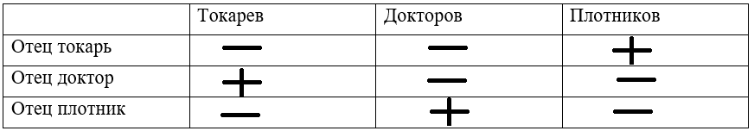
- 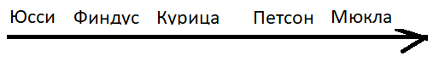
- 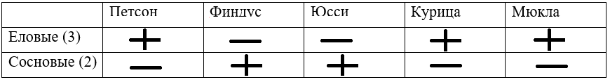
- Да
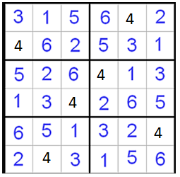 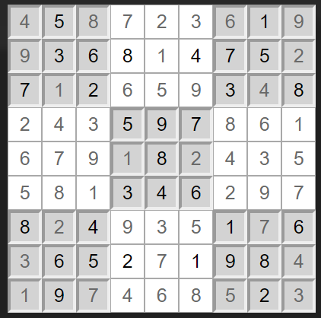 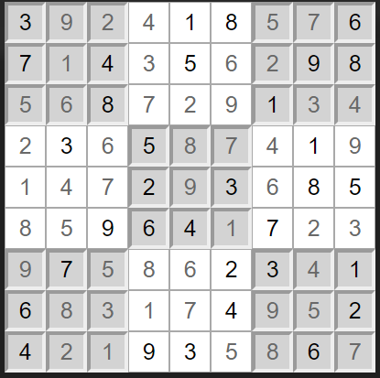
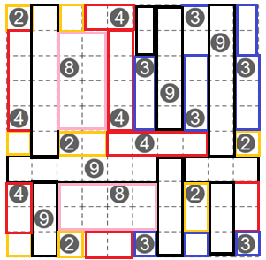
Доп 2 класс профи:
- Арамис – плащ зеленый, туфли синие
Портос – плащ синий, туфли зеленые
Атос - плащ красный, туфли красные
- Сидор Иванов, Иван Петров, Петр Сидоров
- От меньшего к большему: Андрей, Артем, Вовочка, Дима.
- Петр химик, Роман физик, Сергей математик.
- Желтый прямоугольник, зеленый ромб, красный треугольник, синий круг
- Пушок
- 2, 2, 9
3 класс база
- 7
- 15, 18
- 18
- Д
- Все можно составить
- 32

4 база
1. 15
2. 108
3. 8, 6
4. 5
5. 1
6. 4
7. 20 мин
8. 48
9. 3
10. 18
11. 4
12. 2 мин
13. 3 мин 36 сек
14. 10 мин
4база
15. 9 часов

3,4 профи
1. 15 11. 4
2. 108 12. 2 мин
3. 8, 6 13. 3 мин 36 сек
4. 5 14. 10 мин
5. 1 15. 12 часов
6. 4 16. 10 часов
7. 20 мин 17. 8
8. 48
9. 3
10. 18

